西山卫生信息
第174期

昆明市西山区卫生健康局办公室 2020年11月3日

西山区卫生健康局
迎接2020年度党风廉政建设责任制检查
考核工作

按照西山区2020年度落实党风廉政建设责任制检查考核工作的有关要求。11月2日，区委第六检查考核组莅临西山区卫生健康局，就局领导班子及班子成员2020年度落实党风廉政建设责任制情况进行检查考核。
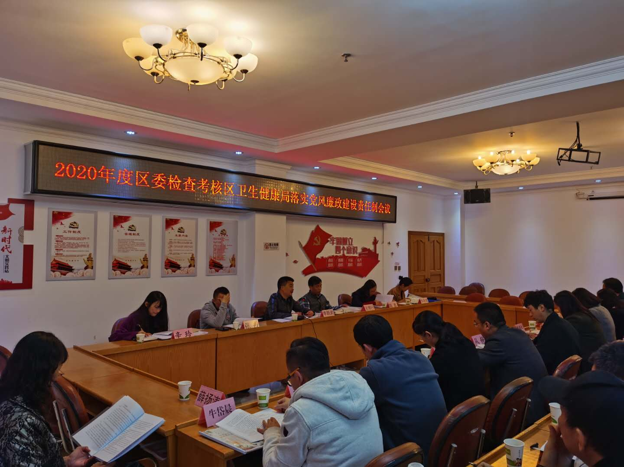
会上，区委第六考核组带队领导区委常委、政法委书记李跃武同志就区卫生健康局开展党风廉政建设责任制考核的重要性、必要性及考核要求作讲话，并对区卫生健康局疫情期间在留观酒店值守、交通卡点值守、疫情防控、医疗救治等方面的工作作了充分肯定。区卫生健康局党委主要领导代表局领导班子汇报了2020年度党风廉政建设责任制落实情况、个人述责述廉情况及年度工作总结。汇报内容围绕执行政治纪律和政治规矩的情况、履行管党治党责任的情况、推进党风廉政建设和反腐败工作的情况、执行廉洁纪律的情况等方面进行，并对区卫生健康局“清廉医院”建设作了重点阐述，切实营造党风清正、院风清朗、医风清新的看病就医环境。其他班子成员作书面述责述廉汇报。
会后，考核组对领导班子及成员进行民主测评。接着进行个别谈话，通过“面对面”“零距离”的个别谈话，多角度、全方位了解区卫生健康局落实全面从严治党责任、落实监督责任、领导班子主要负责人履行“第一责任人”责任、班子其他成员落实“一岗双责”等方面的情况。考核组还现场查阅了落实党风廉政建设责任制方面的工作台账资料。考核工作结束后，考核组将对现场评分、民主测评、个别谈话等情况进行汇总形成报告，作为年度工作的考评重要依据。

编（校）稿：杨家雄 审稿：滕昭红

